**Розробка уроку з теми «Самоіндукція. Індуктивність.**

**Енергія магнітного поля»**

Автор:

Таранова Вікторія Андріївна

Вище професійне училище №7

м. Кременчука Полтавської області

викладач фізики і астрономії

спеціаліст другої кваліфікаційної категорії

УРОК № __

**Тема програми.** Електродинаміка (48 год).

**Тема уроку.** Самоіндукція. Індуктивність. Енергія магнітного поля.

**Цілі:**

**формування предметних компетентностей:**

* формувати знання про суть явища самоіндукції, закон самоіндукції, енергію магнітного поля; розширити уявлення здобувачів освіти про явище електромагнітної індукції;
* формувати уважність, зібраність, спостережливість, вміння узагальнювати і систематизувати знання; з метою розвитку мислення; розвивати вміння: пояснювати подібні матеріали; виявляти аналогії; розкривати загальне і конкретне; встановлювати закономірності; встановлювати головне, суттєве у матеріалі, що вивчається; виховувати.

**розвиток ключових компетентностей:**

* **вільне володіння державною мовою:** спілкуватися сучасною науковою мовою з використанням усталених фізичних термінів та понять; чітко та однозначно формулювати судження та аргументувати їх; цінувати наукову українську мову; готувати та представляти повідомлення, доповіді та реферати, презентувати результати проєктної діяльності;
* **математична компетентність:** застосовувати математичний апарат для розв’язування задач з фізики;
* **компетентності в галузі природничих наук, техніки і технологій:** планувати та реалізовувати фізичні спостереження, фіксувати та опрацьовувати й правильно інтерпретувати та оцінювати їх результати;
* **навчання впродовж життя:** планувати самостійне опрацювання навчального матеріалу з фізики; визначати цілі навчальної діяльності в короткотерміновому та довготерміновому періодах; виконувати самостійний пошук інформації з використанням різних видів джерел; виділяти головне в опрацьовуваній інформації;
* **інформаційно-комунікаційна компетентність:** використовувати інформаційні системи для швидкого та цілеспрямованого пошуку інформації; користуватися сучасними гаджетами як інструментальними засобами;
* **соціальна і громадянська компетентність:** відстоювати аргументовано свої погляди на вирішення навчальних завдань та сприймати аргументовані пропозицій одногрупників;
* **екологічна компетентність:** застосовувати екологічні знання й досвід у професійних і життєвих ситуаціях;
* **культурна компетентність:** визначити роль фізики у становленні загальнолюдської культури;
* **ініціативність і підприємливість:** ухвалювати рішення щодо вибору найоптимальніших альтернатив під час вирішення навчальних завдань з фізики; пропонувати способи та засоби економії енергетичних, часових, фізичних ресурсів у навчальному процесі та побуті.

**Очікувані результати:**

* **здобувачі освіти знають:** поняття, позначення та одиниці вимірювання самоіндукції, ЕРС самоіндукції, індуктивності, енергії магнітного поля; закон індукції.
* **здобувачі освіти вміють**: складати електричне коло, виводити формули для визначення ЕРС самоіндукції, індуктивності; розв’язувати типові задачі з електродинаміки.

**Тип уроку:** формування і засвоєння нових знань.

**Форми, методи та прийоми навчання:** бесіда, розповідь, фронтальне опитування, розв’язування задач, використання інтерактивних технологій, використання методу аналогій.

**Дидактичне забезпечення:** навчальна презентація «Самоіндукція. Індуктивність. Енергія магнітного поля», підручник, роздатковий матеріал.

**Технічне забезпечення:** ноутбук, проектор, екран.

**Міжпредметні зв’язки:** математика, електротехніка з основами промислової електроніки.

**ХІД УРОКУ**

**І. ОРІЄНТАЦІЯ, МОТИВАЦІЯ ДІЯЛЬНОСТІ (5 хв.).**

**1.1. Перевірка наявності здобувачів освіти.**

**Методичний коментар.***Організаційна частина призначена для створення робочої атмосфери та активізації уваги здобувачів освіти, максимальної концентрації на сприйняття інформації.*

**1.2. Перевірка готовності здобувачів освіти до уроку.**

**1.3. Мотивація навчальної діяльності здобувачів освіти** (бесіда)

**ІІ. ЦІЛЕПОКЛАДАННЯ (1 хв.).**

**2.1. Повідомлення теми і мети уроку.** Презентація **(Слайд 1)**

**Методичний коментар.** *Викладач повідомляє тему, мету уроку, що сприяє чіткому усвідомленню кінцевого, запланованого результату спільної діяльності викладача і здобувачів освіти. Постановка проблемного питання дає можливість активізувати пізнавальну діяльність здобувачів освіти на отримання кінцевого результату.*

**2.2. Цільова установка уроку.**

Повідомлення цілей уроку, акцентування уваги на очікуваних результатах.

**ІІІ. ЦІЛЕРЕАЛІЗАЦІЯ (30 хв.).**

**3.1 Актуалізація опорних знань.** Презентація **(Слайд 2)**

**Методичний коментар.** *Перевірка базових знань є важливим елементом уроку, від результату цієї перевірки залежить методика подання навчального матеріалу.*

Джозеф Генрі (1797-1878) розробив електромагніти масою близько 10 кг, які здатні піднімати тіла масою до півтори тони. Створюючи різні електромагніти, в 1832 році Генрі виявив нове явище в електромагнетизмі – явище самоіндукції, яке, як виявилося, було окремим випадком прояву електромагнітної індукції.

Що таке самоіндукція?

**3.2 Сприйняття й усвідомлення учнями нового матеріалу.**

**Методичний коментар.** *Розповідь з елементами бесіди дозволяє залучити здобувачів освіти до активної співпраці на занятті.**Використання мультимедійної презентації дає змогу візуально систематизувати теоретичний матеріал, синхронно доповнює інформацію (розповідь викладача), сприяє формуванню зацікавленості засвоєнню навчального матеріалу, розвиває в здобувачів освіти пізнавальний інтерес, дає можливість продемонструвати рівень власних знань з питань, що розглядаються, а завдання викладача – спонукати здобувачів освіти вільно думати та відкрито висловлювати власні думки з даної теми. Акцентується увага на основних позначеннях та одиницях вимірювання.*

*Створення опорного конспекту в ході уроку спонукає здобувачів освіти уважно слухати, розвиває вміння аналізувати та систематизувати інформацію.*

**1. ЯВИЩЕ САМОІНДУКЦІЇ** Презентація **(Слайд 3, 4, 5)**

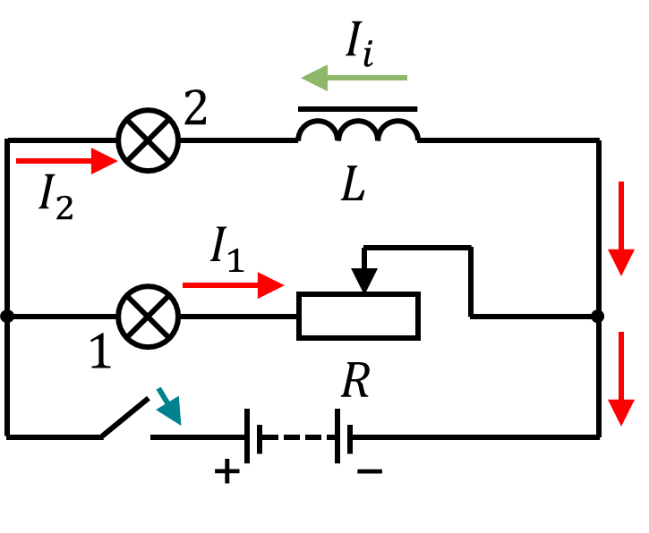Складемо електричне коло, яке складається з джерела струму, ключа, двох однакових лампочок, котушки з осердям і резистором, з електричним опором, рівним опору обмотки котушки.

***Електричне коло замикають***

Якщо ми замкнемо коло, то побачимо, що лампочка 1, з’єднана послідовно з реостатом, починає світитися практично моментально. А ось лампочка 2, з’єднана послідовно з котушкою, з помітним запізненням (в реальному часі близько однієї секунди).

***Проблемне питання***

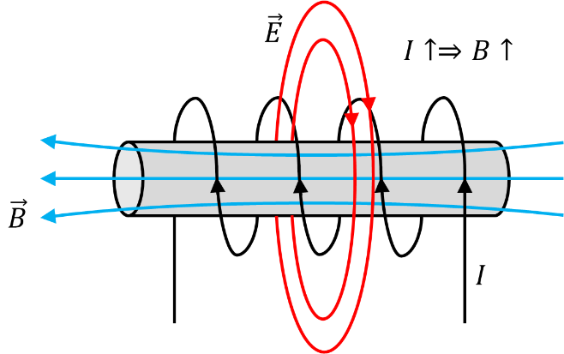• Чому лампочка 2 починає світитися із запізненням?

Відразу після замкнення кола сила струму $I$ в колі збільшується.

Усередині котушки виникає змінне магнітне поле, магнітна індукція $\vec{B}$ якого теж збільшується. Змінне магнітне поле створює *вихрове електричне поле $\vec{E}$* , яке в цьому випадку буде *протидіяти струму* в котушці (правило Ленца).

Саме тому сила струму в колі котушки (а отже, і в лампі 2) зростатиме не відразу, а поступово. Зрозуміло, що в провідниках, які підводять струм до лампи 1, також виникає вихрове електричне поле, але створена ним ЕРС є незначною.

***Електричне коло розмикають***

***Проблемне питання***

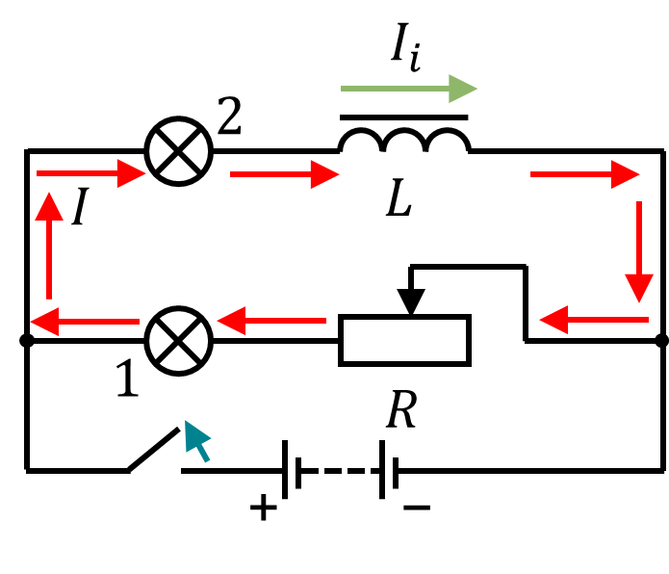• Чому якщо коло розімкнути, то обидві лампи згаснуть одночасно, однак у момент розімкнення їхня яскравість на мить збільшиться?

Відразу після розімкнення кола сила струму $I$ в колі зменшується.

Магнітна індукція $\vec{B}$ поля, створеного струмом, теж зменшується. Змінне магнітне поле створює *вихрове електричне поле $\vec{E}$* , яке в цьому випадку *підтримуватиме струм* у котушці (правило Ленца).

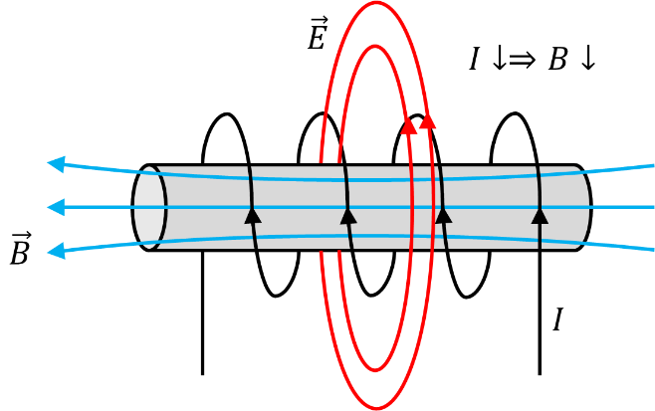

Здається, що лампа 2 повинна згаснути пізніше, ніж лампа 1, але обидві гаснуть одночасно! Річ у тім, що коло, яке складається із двох ламп, котушки і резистора, залишається замкненим. *Котушка* в цьому колі слугує *джерелом струму*: вихрове електричне поле, що виникло в котушці, підтримує в колі струм. Струм через котушку і лампу 2 продовжує йти в тому самому напрямку, а напрямок струму в лампі 1 і резисторі змінюється на протилежний.

**Явище самоіндукції – це явище виникнення вихрового електричного поля в провіднику, в якому тече змінний електричний струм.**

**2. ЕРС САМОІНДУКЦІЇ** Презентація **(Слайд 6, 7, 8)**

Самоіндукція – це окремий випадок явища електромагнітної індукції. Електрорушійну силу в цьому випадку називають ЕРС самоіндукції $ε_{is}$.

**Електрорушійна сила самоіндукції $ε_{is}$– це електрорушійна силу індукції, що створюється в провіднику внаслідок зміни його власного магнітного поля.**

$$ε_{is}=-\frac{∆Φ}{∆t}=-Φ'\left(t\right)$$

Магнітний потік прямо пропорційний магнітній індукції магнітного поля струму $\left(Φ\sim B\right)$; магнітна індукція прямо пропорційна силі струму в провіднику $\left(Φ\sim I\right)$.

*Магнітний потік прямо пропорційний силі струму в провіднику*: $\left(Φ=LI\right)$ ( $L$– коефіцієнт пропорційності).

Зміна магнітного потоку прямо пропорційна зміні сили струму: $∆Φ=L∆I$

**Закон самоіндукції:**

**EPC самоіндукції прямо пропорційна швидкості зміни сили струму в провіднику.**

$$ε_{is}=-L\frac{∆I}{∆t} або ε_{is}=-LI'\left(t\right)$$

**Індуктивність $L$– фізична величина, яка характеризує провідник і чисельно дорівнює ЕРС самоіндукції, що виникає в провіднику в разі зміни сили струму на 1 ампер за 1 секунду.**

$$L=\frac{\left|ε_{is}\right|}{\left|∆I\right|/∆t}$$

Одиниця індуктивності в СІ – **генрі: $\left[L\right]=1 Гн$**

*Індуктивність провідника дорівнює* 1 генрі*, якщо в ньому виникає ЕРС самоіндукції* 1 В *у разі зміни сили струму на* 1 А *за* 1 с*.*

$$1 Гн=\frac{1 В}{1 А/с}$$

*Індуктивність котушки залежить від:* її розмірів і форми; кількості витків; наявності або відсутності сердечника.

Велику індуктивність мають обмотки генераторів і двигунів, тому під час розімкнення кола, коли сила струму швидко змінюється, ЕРС самоіндукції може сягнути такого значення, що відбудеться пробій ізоляції.

**3. ЕНЕРГІЯ МАГНІТНОГО ПОЛЯ** Презентація **(Слайд 9)**

***Проблемне питання***

• Звідки береться енергія, за рахунок якої протягом певного часу після відключення джерела живлення підтримується електричний струм у колі?

*Енергія була накопичена в магнітному полі провідника (котушки) раніше.*

1) джерело живлення починає працювати відразу після замикання кола, але струм у колі сягає максимального значення не миттєво. Це означає, що протягом інтервалу часу $0-t_{1}$ енергія джерела витрачається ще на щось;

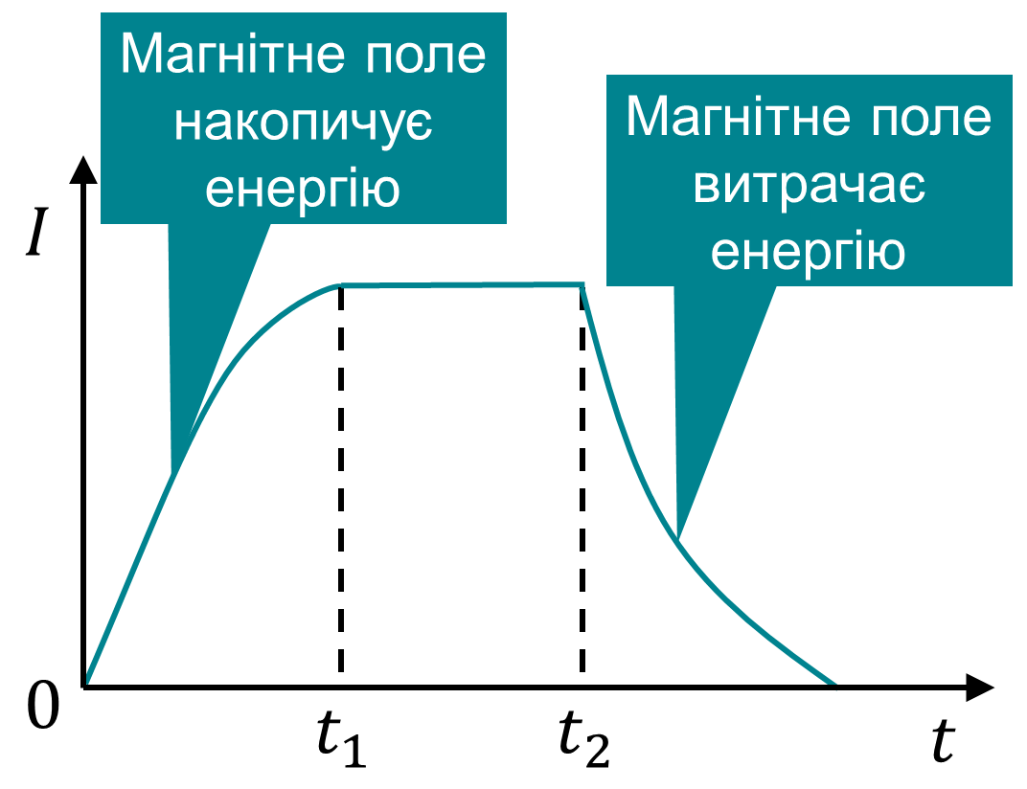2) протягом інтервалу часу $0-t_{1}$ біля котушки створюється досить помітне магнітне поле й окрім цього жодних змін не відбувається. Тобто енергія витрачається саме на створення магнітного поля.

Очевидно: чим більшої сили досяг струм у котушці (провіднику), тим більшою буде накопичена енергія. Енергія магнітного поля буде більшою і в разі більшої індуктивності $L$ котушки, адже в такому випадку струм повільніше досягатиме максимального значення.

Точні розрахунки із застосуванням інтегрування дають таку **формулу для визначення енергії магнітного поля:**

$$W_{м}=\frac{LI^{2}}{2}$$

**Енергія магнітного поля провідника зі струмом дорівнює половині добутку індуктивності провідника на квадрат сили струму в провіднику.**

**4. РОЗВ’ЯЗУВАННЯ ЗАДАЧ:** Презентація **(Слайд 10-15)**

**Методичний коментар**. *Для узагальнення вивченого викладач акцентує увагу на розв’язування задач, що сприяє розвиткові вмінь застосовувати теоретичні знання на практиці, дозволяє сконцентрувати увагу, розвиває вміння логічно мислити. Для перевірки глибини засвоєння учнями навчального матеріалу, повертаємося до поставленого на початку уроку проблемного питання*

1. Визначте магнітний потік, що пронизує котушку індуктивністю 0,3 Гн, якщо сила струму в ній дорівнює 2 А.

|  |  |
| --- | --- |
| ***Дано: $$L=0,3 Гн$$ $$I=2 А$$*** | ***Розв’язання $$Φ=LI$$ $$Φ=0,3∙2=0,6 \left(Вб\right)$$***  ***Відповідь:*** |
|  |

2. Визначте індуктивність котушки, якщо внаслідок зміни сили струму в ній на 0,5 А протягом 0,4 с виникає ЕРС самоіндукції 2 В.

|  |  |
| --- | --- |
| ***Дано:*** | ***Розв’язання***  ***Відповідь:*** |
|  |

3. Визначте енергію магнітного поля електромагніту з індуктивністю 5 Гн, якщо сила струму в його обмотці становить 3 А.

|  |  |
| --- | --- |
| ***Дано: $$L=5 Гн$$ $$I=3 А$$*** | ***Розв’язання $$W_{м}=\frac{LI^{2}}{2}$$ $$W_{м}=\frac{5∙3^{2}}{2}=22,5 \left(Дж\right)$$***  ***Відповідь: $W_{м}=22,5 Дж.$*** |
| $$W_{м} - ?$$ |

**IV. РЕФЛЕКСИВНО-ОЦІНЮВАЛЬНИЙ ЕТАП ( 9 хв.)**

***Методичний коментар.*** *Підведення підсумків є невід’ємним і найважливішим компонентом на уроці, віддзеркалює бінарний зв’язок між здобувачами освіти та викладачем: учням дає змогу усвідомити, чого вони навчилися, оцінити власний рівень розуміння й засвоєння навчального матеріалу, а викладачеві побачити реакцію здобувачів освіти на навчання і внести потрібні корективи у подальшу траєкторію освітнього процесу. Повідомлення домашнього завдання є необхідною складовою кожного уроку, адже тільки в єдності роботи на уроці та після здобувачі освіти можуть досягти освітньої мети. Використання інноваційних технологій під час виконання домашнього завдання дає змогу зацікавити здобувачів освіти у виконанні поставлених задач.*

*Повідомлення домашнього завдання є необхідною складовою кожного уроку, адже тільки в єдності роботи на уроці та після здобувачі освіти можуть досягти освітньої мети.*

**4.1 Підведення підсумків уроку.** Презентація **(Слайд 16)**

*Бесіда за питаннями:*

1. Опишіть дослід, який демонструє, що після замкнення кола, яке містить котушку індуктивності, струм у колі зростає поступово. Чим зумовлене це явище?

2. Дайте означення самоіндукції.

3. Сформулюйте закон самоіндукції.

4. Дайте означення індуктивності. Назвіть її одиницю в СІ.

5. Доведіть, що магнітне поле має енергію. За якою формулою її обчислюють?

6. Проведіть аналогію між масою та індуктивністю.

**4.2 Цінування. Оцінювання.** Презентація **(Слайд 17)**

* + - На уроці я зрозумів …
    - Сьогодні я навчився …
    - На уроці найцікавішим було …
    - На уроці мені було найважче …
    - Сьогодні на уроці я не зрозумів …
    - У мене виникло запитання …

**4.3 Повідомлення домашнього завдання та пояснення етапів його виконання.** Презентація **(Слайд 18)**

* + - опрацювати матеріали уроку, § 15;
    - підготувати повідомлення, презентації на одну із тем:
* аргументи і факти, які свідчать про необхідність знати базові поняття й закони електродинаміки для іт-фахівців, зварників, електриків, верстатників.
* дивовижна електродинаміка: просто про складне.
* практичне застосування закону електромагнітної індукції.
* врахування самоіндукції в електричних колах.